桃園市虎頭山創新園區
進駐團隊招募簡章

主辦單位：桃園市政府經濟發展局
執行單位：勤崴國際科技股份有限公司
中華民國 111 年 6 月
目錄
一、 目的 3
二、 申請資格 3
三、 權利與義務: 4
四、 可進駐之空間 6
五、 本次招募空間 7
六、 招募期程及進駐期間 7
七、 應備文件 8
八、 申請方式 9
九、 審查及評選機制 9
十、 獨立辦公室進駐規定 13
十一、 開放辦公室進駐規定 17
附件一、進駐申請表 21
附件二、營運計畫書格式 24
附件三、聲明書 26

- 目的
為活絡桃園創業環境、串連桃園產業供應鏈，桃園市政府經濟發展局（以下簡稱本局）成立「虎頭山創新園區」作為自駕車及物聯網創新應用技術實證場域，以汽車產業為主之自駕車、生產製造流程相關之智慧工廠、物聯網技術安全防護之資安認證等三大重點領域為主要發展之產業技術實證平臺，推動在地智慧產業，促使產業智慧化升級，進而帶動台灣經濟成長發展。
透過建置資訊安全實證場域，輔導桃園在地物聯網零組件生產者，及未來應用於桃園市智慧城市之相關物聯網設備與系統商進行資安測試驗證與強化資安能力，藉此提升物聯網產品的資訊安全性能並確保資安環境及國家安全。

- 申請資格
本局以智慧交通、智慧製造、智慧醫療、5G應用、資訊安全產業相關應用為重點招募對象。
- 具創新應用產品或服務開發能力及創新經營構想之個人、團隊、公司行號或企業，並具備以下條件之一者，得申請進駐：
      - 團隊成員至少一人設籍桃園市或於桃園工作。（需檢附在職證明、工作證等）
      - 登記於桃園市之公司、行號及工廠。
      - 已於其他縣市設立之創新企業，有意在桃園市拓展據點者。
      - 從事相關促進產業創新與創業組織、團隊。
      - 國際加速器於臺灣設立之法人或機構。
      - 配合政策或其他相關需求，有需要鼓勵其發展創新創業之族群。
      - 經本局同意進駐之創意團隊。
- 為有效運用政府有限輔導資源，公司或個人已於桃園市政府其他青創基地進駐者，不得重複申請進駐。

- 權利與義務:
- 權利
- 經審議同意並簽訂「虎頭山創新園區進駐合約」後，得使用虎頭山創新園區之進駐空間。
- 進駐期間以12個月為一期，期滿前經審議小組評估審查後得再展延進駐一期(合計至多進駐為24個月)。
- 園區內將協助提供行政支援及專業服務，並視使用程度酌以收費。

- 義務:
- 申請進駐之單位，應提出營運計畫書(參照附件二)，說明進駐形式、工作項目、國內外資源鏈結、預計成果等。
- 申請核准進駐之單位，應於簽訂「虎頭山創新園區進駐合約」時繳付保證金，作為履行各項約定之擔保，逾期未繳納視同放棄進駐權利。
- 進駐單位應遵守本局所規範之「桃園市虎頭山創新園區管理要點」及「虎頭山創新園區入駐廠商管理守則」。
- 進駐單位應依規定定期繳交租金、電費及其他應繳納之費用等。
- 進駐單位離駐，應於進駐合約期滿一個月前以書面通知本局，若提前離駐，亦應於一個月前以書面提出申請，經同意後，依離駐手續辦理離駐。

- 可進駐之空間
團隊可申請之進駐工作空間，將配合進駐單位規模大小及實際空間需求，提供不同坪數大小之辦公室空間。
編號 | 場地名稱 | 租金(新臺幣)
1 | 獨立辦公室(11坪) | 9,000元/每間每月
2 | 獨立辦公室(12坪) | 12,000元/每間每月
3 | 獨立辦公室(16坪) | 16,000元/每間每月
4 | 獨立辦公室(24坪) | 21,000元/每間每月
5 | 開放席位 | 700元/每席每月

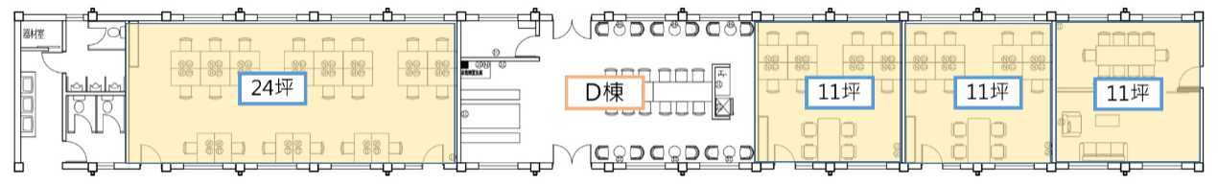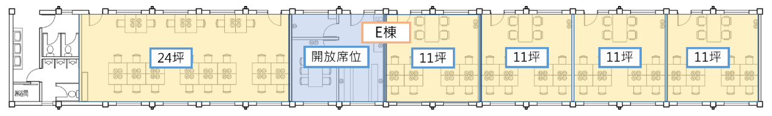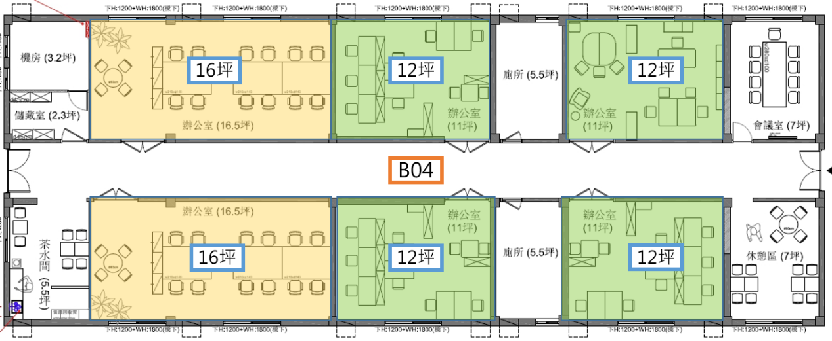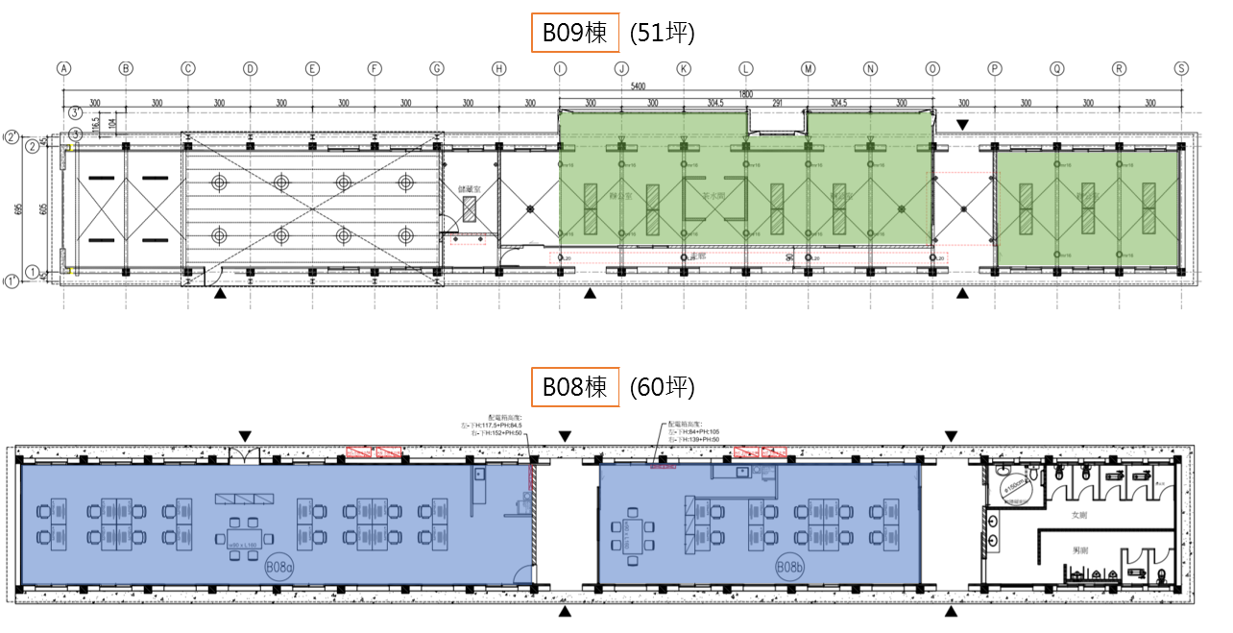
- 本次招募空間
- D棟24坪獨立辦公室：1間。
- E棟11坪獨立辦公室：4間。
- E棟24坪獨立辦公室：1間。
- B04棟12坪獨立辦公室：3間。
- B04棟16坪獨立辦公室：1間。
- 開放辦公室:10席
※實際招募組數依審查評分標準及審查會委員討論決議之。
※實際入駐空間以招募審查結果分數排序，由營運單位通知高分者依序選位。
- 招募期程及進駐期間
(一)招募期程
招募期程原則一年一招，訂於每年10月至11月辦理進駐團隊招募審查會，若有提前離駐之團隊，得依據招募審查結果分數依序遞補或另行公告招募團隊遞補至該期進駐時間期滿。
(二)進駐期間
經審查通過於112年1月進駐，經延駐審核申請同意，得續約 1 次延長進駐至113年12月 31 日止。
(三)最長進駐期間
於延長進駐期滿後，經再次審查通過於114年1月進駐，經延駐審核申請同意，僅能再續約1次延長進駐至隔年12月31日止。
- 應備文件
- 公司申請文件繳交下列五份檔案：
- 進駐申請書(如附件一)。
- 營運計畫書(Word檔格式，內容含創業計畫、發展潛力、營運規劃可行性、在地連結性、過去經驗等) (如附件二)。
- 聲明書(如附件三)。
- 公司營利事業登記證影本或商業登記證明文件影本。
- 審查簡報檔(限為pdf檔格式)。

- 申請方式
- 一律採網路郵寄方式申請：請備妥上述文件，email至hutoushanihub@gmail.com (※寄出後請主動電洽確認，園區服務專線電話03-3351618)。
- 申請截止日期為：111年9月29日12：00為止，以郵箱時間戳記為準。
- 審查及評選機制
團隊須通過二階段評選，決議進駐單位名單，流程如下圖所示：
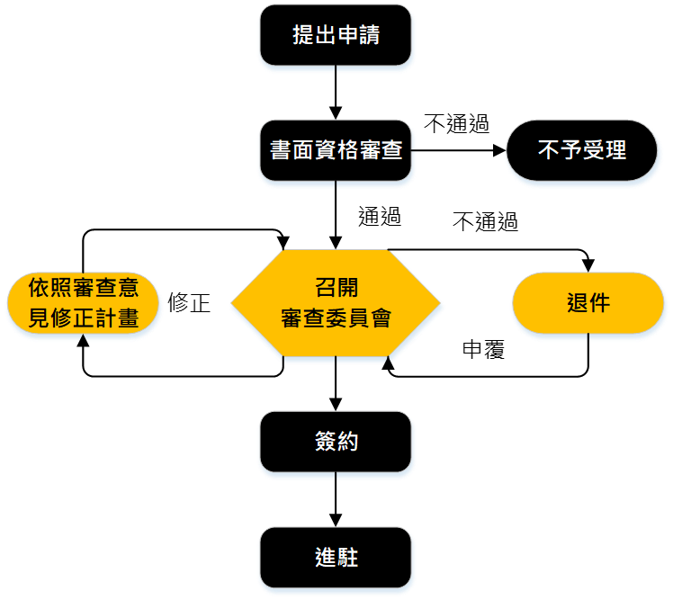

- 第一階段：書面審核
由工作小組審視申請資料是否齊全，資料不全者，經工作人員以電話或電子郵件通知，未於其截止期限(10月5日)前補齊者或資格不符者，均不予受理。
- 第二階段：召開審查會議
- 虎頭山創新園區設置團隊進駐審查委員會，置委員3人至5人，由虎頭山創新園區邀請學者專家及相關代表，經桃園市政府經濟發展局同意核定後成立，辦理虎頭山創新園區進駐申請、招募審查或其他相關事項。
- 通過第一階段之申請團隊，虎頭山創新園區將以電子郵件發送遴選通知，為避免影響作業流程及秉持公平原則，審查當日不開放抽換檔案，僅可攜帶書面相關補充資料進入審查會場，亦須配合辦理報到手續方能參與遴選審查，未辦理報到者視同棄權。
※審查簡報為6分鐘，統一由虎頭山創新園區提供電腦設備進行簡報，於審查會正式開始前須配合進行檔案播放測試，避免因設備問題造成簡報失常影響遴選結果，如有產品展示、app介面操作、影片播放等需求，請提前寄信或電話告知，將另行協助安排。
- 審查會流程：
※虎頭山創新園區審查日之審查時間，如因團隊報名踴躍，將調整審查時間，並通知受審查團隊。
A.申請團隊介紹創業相關內容(6分鐘)及問答交流(4分鐘)。
B.每位審查會委員依「虎頭山新創園區團隊進駐審查會評分表」之評選項目，於總分100分之範圍給予評分。
C.審查及格門檻為70分，若審查結果達3位以上(含3位)委員給予同意之決定，即通過本次審查。未通過申請者，於1個月內不得再申請。(審查會應詳述審查未通過之理由)
D.如審查會出現同分且錄取名額有限等特殊原因，審查結果得經審查會委員討論決議之，不得有異議。
- 審查結果公佈
審查結果公告於本局網站、虎頭山創新園區網站及臉書粉絲專頁，並以電子郵件與電話通知審查通過之團隊/公司辦理後續簽約等事宜。申請者應於本局通知之指定簽約期間內辦理簽約事宜；申請者逾期未簽約且未事先經本局同意展延簽約期限，視同該申請人放棄進駐資格。

- 評選項目
創業團隊申請進駐流程之評選項目及權重如下：

項目 | 內容說明 | 總分 | 評分
主題產業連結性 | 智慧交通、智慧製造、智慧醫療、5G應用、資訊安全 | 15
發展潛力  及  競爭力 | - 產品/技術創新度(包括新產品開發、產品改良、新研發技術、流程改善、新數位工具、技術專利商品化及其他等)  - 服務發展創新度(包括創新服務商品、服務創新之流程與方法、服務之價值創新、創新營運模式、創新服務技術、創新行銷模式及其他等) | 25
營運計畫 | - 計畫創新性  - 計畫可實現性  - 產品市場策略  - 團隊經營管理  - 整體服務架構 | 25
過去經歷 | - 曾於過去創業競賽獲獎  - 曾參與之研發計畫或其他相關經驗 | 15
與桃園在地  連結性 | - 跟桃園在地產業有合作或連結  - 積極參與桃園相關活動  - 計畫在桃園落地發展 | 20

- 獨立辦公室進駐規定
- 公告審核通過之團隊/公司應正式簽署進駐合約，並於簽約前繳交保證金及進駐費用，屆期未繳納者，視為放棄進駐園區之權利。
- 保證金繳納：
- 團隊/公司應繳納一個月租金作為使用保證金，並以團隊/公司代表人視為連帶保證人。
- 團隊/公司不得主張以保證金抵償各項費用。
- 團隊/公司須於簽約後3週內正式進駐，逾期未進駐且未事先獲准延期者，視同放棄進駐資格，且需由繳交之保證金扣抵50%之金額。
- 團隊/公司於遷離時負責回復原狀，若有損壞由團隊/公司負責修復。於清點無誤後，本局將保證金退還團隊/公司。如團隊/公司違約或造成損失，本局得將保證金全數沒收，並得向團隊/公司請求損害賠償。
- 進駐費用：
- 租金：獨立辦公室租借期為12個月，辦公室租金以每6個月為單位，分2次繳納進駐費用。

編號 | 場地名稱 | 租金(新臺幣)
1 | 獨立辦公室(11坪) | 9,000元/每間每月
2 | 獨立辦公室(12坪) | 12,000元/每間每月
3 | 獨立辦公室(16坪) | 16,000元/每間每月
4 | 獨立辦公室(24坪) | 21,000元/每間每月

- 電費：每間獨立辦公室裝設有獨立電表，依台電公司公告每期抄表日執行抄表，並依實際使用度數收取分攤電費，全年每度電費以一度5元加以計算，本園區將配合中央政策調整費用。
- 進駐價格依「桃園市虎頭山創新園區管理要點」規定，本局保有彈性調整之權利。
- 進駐使用者如欲提前申請終止本合約，應依規定申請離駐手續，如完成離駐手續之當日未達進駐期間之三分之二以上者(含三分之二)，則退還剩餘月份之進駐費用；如已逾進駐期間三分之二，不退還任何進駐費用。
- 權利及義務
- 本局依相關標準提供獨立辦公室基本配備傢俱，其他需求原則上由團隊/公司自行提出或增設，惟中、大型電器設備、新增裝修或額外水電需求需向本局提出申請，並自行負擔相關費用，不得私自增設，私自增設者，限期三日內拆除。屢勸不聽者將開立勸導單，租賃期間累計達兩次勸導單者，桃園市政府經濟發展局有權取消進駐資格，並限期三日內搬離。
- 須遵守虎頭山創新園區入駐廠商管理守則之規定，若違反相關注意事項，將開立勸導單，進駐期間累計達兩次勸導單者，桃園市政府經濟發展局有權取消進駐資格，並限期三日內搬離。
- 團隊/公司不得將獨立辦公室登記為企業（含分公司）所在地，且不得共用、分租、轉租或其他未經本局同意之使用。
- 團隊/公司進駐當期應參與至少6場次本局辦理之活動，如：研習課程、交流媒合、參展、業師輔導及國際鏈結等相關服務。
- 團隊/公司須配合每季接受「進駐團隊訪查」並提供本局其進駐期間之營收、員工數、進駐成果(國內外獲獎、申請獎補助紀錄及合作訂單實績等)及園區活動參與相關業務洽詢等資料，以供彙整成果。
- 團隊/公司應配合本局所辦理之輔導措施、媒體廣宣與採訪、研習課程及分享活動，做為相關活動之分享與學習用途。
- 付款方式：本局將於雙方簽約時提供繳款方式。
- 進駐合約異動與終止：
- 進駐合約期滿時，團隊/公司應即辦理離駐程序，包含辦公空間清理、點交等手續。若逾7日未清理，本局保有處置團隊/公司物品之權利。
- 團隊/公司提前終止：團隊/公司於進駐期間若營運順利、企業規模成長迅速或其他原因，有意提前離駐，應於計畫離駐日1個月前向本局提出申請，經同意後，辦理離駐程序。
- 進駐合約終止：團隊/公司若有下列狀況，經本局確認，將書面通知團隊/公司提前終止合約，團隊/公司應於通知送達三日內搬遷。
- 進駐人員涉及違法情事或從事違法行為，經調查屬實。
- 其他重大違反法令事項。
- 進駐期間曾發生有損害園區形象及尊嚴之情事。
- 延長進駐：團隊/公司如有意申請延長進駐，除配合參與至少6場次本局辦理之活動，另須通過延駐考核，且考核結果經桃園市政府經濟發展局核備後始得延駐一期(需重新簽約)。為符合公平性原則及避免排擠他人享有進駐權益，如有下列事項之一者不予續約:

- 進駐期間發展方向已脱離園區扶植產業領域。
- 進駐期間未善用園區資源或無法配合進駐團隊訪查。

- 開放辦公室進駐規定
- 公告審核通過之團隊/公司應正式簽署進駐合約，並於簽約前繳交保證金及進駐費用，屆期未繳納者，視為放棄使用場地之權利。
- 保證金繳納：
- 團隊/公司無論成員數多寡，應繳納2,000元作為使用保證金，並以團隊/公司代表人視為連帶保證人。
- 團隊/公司不得主張以保證金抵償各項費用。
- 團隊/公司須於簽約後3週內正式進駐，逾期未進駐且未事先獲准延期者，視同放棄進駐資格，且需由繳交之保證金扣抵50%之金額。
- 團隊/公司於遷離時負責回復原狀，若有損壞由團隊/公司負責修復。於清點無誤後，本局將保證金退還團隊/公司。如團隊/公司違約或造成損失，本局得將保證金全數沒收，並得向團隊/公司請求損害賠償。
- 進駐費用：
- 開放辦公室租借期為12個月，以每6個月為單位，分2次繳納進駐費用，每人(席)600元/月，包含開放辦公室座位1席使用權利。
- 電費：開放辦公室每席100元/月，於租金繳款一併繳納。本園區將配合中央政策調整費用。
- 進駐價格依「桃園市政府經濟發展局虎頭山創新園區使用管理要點」之規定，並保有彈性調整之權利。
- 進駐使用者如欲提前申請終止本合約，應依規定申請離駐手續，如完成離駐手續之當日未達進駐期間之三分之二以上者(含三分之二)，則退還剩餘月份之進駐費用；如已逾進駐期間三分之二，不退還任何進駐費用。
- 權利及義務
- 團隊/公司不得於空間中增設電器設備、新增裝修或額外水電。
- 須遵守虎頭山創新園區入駐廠商管理守則之規定，若違反相關注意事項，將開立勸導單，進駐期間累計達兩次勸導單者，桃園市政府經濟發展局有權取消進駐資格，並限期三日內搬離。
- 團隊/公司不得將進駐空間登記為企業（含分公司）所在地，且不得共用、分租、轉租或其他未經本局同意之使用。
- 團隊/公司進駐當期應參與至少6場次本局辦理之活動，如：研習課程、交流媒合、參展、業師輔導及國際鏈結等相關服務。
- 團隊/公司須配合每季接受「進駐團隊訪查」並提供本局其進駐期間之營收、員工數、進駐成果(國內外獲獎、申請獎補助紀錄及合作訂單實績等)及園區活動參與相關業務洽詢等資料，以供彙整成果。
- 團隊/公司應配合本局所辦理之輔導措施、媒體廣宣與採訪、研習課程及分享活動，做為相關活動之分享與學習用途。
- 付款方式：本局將於雙方簽約時提供繳款方式。
- 進駐合約異動與終止：
- 進駐合約期滿時，團隊/公司應即辦理離駐程序，包含辦公空間清理、點交等手續。若逾7日未清理，本局保有處置團隊/公司物品之權利。
- 團隊/公司提前終止：團隊/公司於進駐期間若營運順利、企業規模成長迅速或其他原因，有意提前離駐，應於計畫離駐日1個月前向本局提出申請，經同意後，辦理離駐程序。
- 進駐合約終止：團隊/公司若有下列狀況，經本局確認，將書面通知團隊/公司提前終止合約，團隊/公司應於通知送達三日內搬遷。
- 進駐人員涉及違法情事或從事違法行為，經調查屬實。
- 其他重大違反法令事項。
- 進駐期間曾發生有損害園區形象及尊嚴之情事。

- 延長進駐：團隊/公司如有意申請延長進駐，除配合參與至少6場次本局辦理之活動，另須通過延駐考核，且考核結果經桃園市政府經濟發展局核備後始得延駐一期(需重新簽約)。為符合公平性原則及避免排擠他人享有進駐權益，如有下列事項之一者不予續約:

- 進駐期間發展方向已脱離園區扶植產業領域。
- 進駐期間未善用園區資源或無法配合進駐團隊訪查。

附件一、進駐申請表
附件清單

虎頭山創新園區進駐申請書
Hutoushan Residency Application Form

(一) 申請類別Category：
□ 11坪獨立辦公空間（本次招募4間）
□ 12坪獨立辦公空間（本次招募3間）
□ 16坪獨立辦公空間（本次招募1間）
□ 24坪獨立辦公空間（本次招募2間）
□ 開放辦公室__席(本次招募10席，上限2席)
(二) 申請公司基本資料/ Applicant Basic Information：
一、申請公司基本資料/ Applicant Basic Information
公司中英文名稱
Company Name
(Chinese and English)
公司地址
Company Address
公司統一編號Incorporation Registration No. |  | 公司成立日期/  Date Established
實收資本額  Paid-in-Capital | NTD$ | 前一年度營業額  Sales revenues in the preceding year | NTD$
聯絡人E-mail  E-mail Address |  | 聯絡電話  Telephone No.
公司簡介
（100字內，需含核心技術/產品描述）
Summary on the company/team (Including the core know-how/illustration on products, not beyond the maximum of 100 characters)
得獎經歷/特殊榮耀
Highlights of awards/extraordinary honors
產品服務領域別  Field of your product or service | □雲端服務(Cloud or Internet Service)  □智慧駕駛相關服務(Intelligence Driving Service)  □ AI辨識技術(AI Identification Service)  □自動駕駛服務(Autonomous Driving Service)  □車聯網服務(Telematics Service)  □資安服務(Information Security Service)  □5G應用(5G application)  □資訊電子(Information Technology)  □文化創意(Cultural and Creative)  □電子商務( E-Commerce)  □數位內容(Digital Content)  □其他Others：____________________________
二、公司負責人基本資料/ Administrator’s details
負責人  Principal |  | 身分證字號/護照號碼  ID No./Passport No.
性別  Gender | □男Male  □女Female | 出生日期  Date of Birth
聯絡電話  Telephone No. |  | 行動電話  Cell Phone No.
通訊地址
Mailing Address
電子郵件
E-mail Address
三、申請設施需求/ Facility
如水電設備

- 檢附文檔/ Submitted Document Checklist
- 附件一、進駐申請書Residency Application Form
- 附件二、營運計畫書Business Plan
- 附件三、聲明書Declaration
- 附件四、公司營利事業登記證影本或商業登記證明文件影本Profit-seeking enterprise registration certificate/certificate of commercial registration in photocopies
- 附件五、審查簡報 Presentation File
- 承諾書/ Letter of Acknowledgement
申請人茲此聲明，本申請計畫不侵害他人專利權、專門技術及著作權等相關智慧財產權，並保證本申請書及所檢附之文件或所作之陳述，均屬實正確，如有任何造假情勢，願負一切法律責任，申請人簽章/日期：
The Undersigned Applicant hereby formally and solemnly declares that the plan covered under the Application does not at all infringe upon another in patent, expertise, copyright and such intellectual property rights and further undertakes and guarantees that the Application, the submitted documents and all statements provided herein are absolutely correct. In case of misrepresentation, the Undersigned Applicant agrees to assume all sorts of legal responsibilities in full. Signed with seal by the Applicant/Date:

（請加蓋公司及負責人印章於本欄位）
(Signature of principal and company seals)
簽章
(Affixed with seal)

附件二、營運計畫書格式

虎頭山創新園區
＜公司名稱＞
營運計畫書

中華民國 年 月 日

  - 公司概況
一、基本資料
(一) 公司簡介
(二) 公司沿革 (簡述公司發展概況、經營理念)
二、經營團隊
(一) 組織架構
(二) 人力情形
(三) 經營及研發團隊簡歷說明
姓 名 | 職稱 | 最高學歷  (學校系所) | 主要經歷 | 專 長 | 本業  年資

(四) 公司重要成就及累積之核心能力 (研發成果、獲得獎項、專利及發表論文明細)
貳、未來三年公司/團隊營運計畫
一、公司/團隊整體經營策略及目標
(公司之願景、定位、營運構想、經營策略及量化之目標)
二、產品或研發計畫
(產品或研發項目說明、核心技術、發展動機、目標市場、營業目標、工作進度等)
四、行銷計畫
(定價策略、通路策略、推廣、售後服務…等)
五、財務計畫
(資金來源、預算及營收規劃、未來3年資產負債表)
六、相關法務規劃(智財權…等)
參、風險評估與因應對策(市場、技術、產業變化、潛在之干擾因素、智慧財產權…等)

附件三、聲明書
虎頭山創新園區聲明書
茲切結申請進駐虎頭山創新園區，本人聲明下列事項均屬確實：
(一) 無欠繳應納稅捐尚未繳清之情事。
(二) 三年內未曾有因執行政府計畫受停權處分而其期間尚未 屆滿之情事。
(三) 一年內未曾有違反保護勞工、環境相關法律或違反身心障礙者權益保障法相關規定。
(四) 是否有票、債信異常之情事
□否。 □是，原因說明如下：______________________________。
(五)申請企業是否已獲法人股東或國外合法資金挹注。
□否。 □是，法人股東/國外投資方名稱：_________，投資新台幣_______元。
(六)申請企業是否已獲得港澳/大陸合法資金挹注。
□否。 □是，港澳/大陸投資方名稱：_________，投資新台幣_______元。
(七)申請企業是否已有母公司。
□否。 □是，母公司名稱：________________________________。
(八)申請企業目前是否已獲利。
□否。 □是。
(九)申請人是否擔任其他企業負責人
□否。 □是，企業名稱：__________________________________。
聲明人同意在本申請案獲得核准前，如上述聲明之事實已有變動者，應立即以書面通知桃園市政府經濟發展局；如有聲明或說明不實、或應通知事項而未通知者，得駁回申請或解除契約，並追回已撥付之輔導資金，並由聲明人承擔衍生的相關法律責任，絕無異議。
簽章
特此聲明

負責人簽章：
簽章

企業印章※：

※個人或團隊申請，請蓋負責人章。
中華民國 年 月 日

